VISTO
La ley Provincial de Productos Fitosanitarios N° 11.273 y su Decreto Reglamentario N° 0552/97 y
CONSIDERANDO:
La necesidad de reglamentar la aplicación de los productos fitosanitarios en las áreas próximas a zonas protegidas de la localidad de Peyrano
Que en razón de la normativa existente en la materia se torna deficiente frente al desarrollo alcanzado en temas relativos a la protección de la salud en general y el medio ambiente en particular especialmente en cuanto a la potenciales consecuencias derivadas del uso y aplicación de productos fitosanitarios se refiere, y con particular énfasis a la proximidad, cada vez mayor, entre algunas zonas rurales y las áreas protegidas de la localidad de Peyrano.
Que el Decreto Reglamentario N° 0552/97 de la Ley 11.273 determina que las Comunas de la Provincia deberán delimitar su respectiva zona urbana a fin de precisar las distancias establecidas en los arts. 33 y 34 de la citada ley.
Que es competencia de esta Comuna conforme lo determina la ley 2439 y sin perjuicio del cumplimiento de otras disposiciones provinciales, establecer pautas concretas que regulan el uso y aplicación de productos fitosanitarios con el fin de prevenir y evitar que la utilización de los mismos no resulte nociva a la salud y al medio ambiente.
LA COMISION COMUNAL DE PEYRANO
SANCIONA CON FUERZA DE ORDENANZA
ARTICULO 1°:Deróguese las Ordenanzas 937 /2012, 938/2012 y 944/2012.
ARTICULO2°:La presente Ordenanza se adhiere en todos los términos a la Ley Provincial N° 11.273 de Productos Fitosanitarios y a su Decreto Reglamentario 0552/97.
ARTICULO 3°:Queda establecida como Línea Agronómica el límite conformado por las calles Iriondo, Gran Avda. 9 de Julio, Avda. 3 de Febrero, Gran Avda. 25 de Mayo, las manzana 163, 138 y el Cementerio local a los fines de la aplicación de la Ley 11.273 y el obrante en plano que como Anexo I forma parte de esta ordenanza.
ARTICULO 4°:
- Defínase como Zona Protegida al área comprendida dentro de la línea agronómica en donde queda prohibido el uso de cualquier tipo de producto fitosanitario.

- Fíjese una Zona de No Aplicación de 50 metros de ancho a partir la línea Línea Agronómica (delimitada por el alambrado al predio rural lindante)donde se prohíbe la aplicación de productos fitosanitarios, estos 50 metros podrán reducirse a 0 metros cuando exista una cortina forestal que cumpla la función de tal, a criterio del Técnico designado por la Comuna. (Modificada por Ordenanza Nº 1148 / 2020) Fíjese una Zona de No Aplicación de 50 metros de ancho a partir la línea Línea Agronómica (delimitada por el alambrado al predio rural lindante)donde se prohíbe la aplicación de productos fitosanitarios.

- A continuación de la Zona de No Aplicación y hasta los 500metros de la Línea Agronómica, queda definida la Zona Restringida, excepto sobre la calle Iriondo en donde ésta zona contempla hasta la Av. 1° de Mayo, que solo se autorizará la aplicación en forma exclusivamente terrestre de productos banda VERDE o AZUL clase toxicológica IV y III.(según clasificación de la OMS, 2009). (Modificada por Ordenanza Nº 1148 / 2020) A continuación de la Zona de No Aplicación y hasta los 1000 metros de la Línea Agronómica, queda definida la Zona Restringida, excepto sobre la calle Iriondo en donde ésta zona contempla hasta la Av. 1° de Mayo, que solo se autorizará la aplicación en forma exclusivamente terrestre de productos banda VERDE o AZUL clase toxicológica IV y III.(según clasificación de la OMS, 2009).

- A partir de los 500 metros mencionados anteriormente y hasta los 3000 metros se autorizará la aplicación de los productos fitosanitarios mencionados anteriormente más los de banda AMARILLA, clase toxicológica II con aplicación exclusivamente en forma terrestre. (Modificada por Ordenanza Nº 1148 / 2020). A partir de los 1000 metros mencionados anteriormente y hasta los 3000 metros se autorizará la aplicación de los productos fitosanitarios mencionados anteriormente más los de banda AMARILLA, clase toxicológica II con aplicación exclusivamente en forma terrestre.

- A partir de los 3000 metros se autoriza la aplicación de las clases toxicológicas IV, III, y II en forma terrestre y/o área, quedando prohibido en todo el distrito Peyrano la aplicación de productos fitosanitarios de banda ROJA clase toxicológica IA y IB

- Defínase como Zona de Restricción Social el área de las manzanas 222B,225B,221B, 218B, 178B, 185B,177B, 169BY 212 donde no se podrán realizar en 100 m en torno a su periferia ningún tipo de aplicación mientras se realicen en ella actividades sociales.

ARTICULO 5º: Prohíbese la aplicación de fitosanitarios por todos los medios con velocidad de viento inferior a 2 km/h o superior a 12 km/h o con dirección de viento hacia la Zona Protegida. Para detectar la dirección del mismo y su evolución durante la aplicación la Comuna determinara la colocación de mangas en distintos sectores sobre la línea agronómica. Queda además prohibida la aplicación con Δ Τ (Diferencia entre las temperaturas de los termómetros seco y húmedo del par psicométrico) superior a 8.

ARTICULO 6°:Prohíbase la aplicación por cualquier medio de los productos fitosanitarios que se detallan a continuación, en una zona de 3000 metros que se medirá a partir de la Línea Agronómicaestablecida:
- INSECTICIDAS:Dimetoato, Clorpirifos, Pirimicarb, Acefato, Profenofos.
- HERBICIDAS: 2-4D en todas sus formulaciones.
ARTICULO 7°:Prohíbase el uso de coadyuvantes a base de nonilfenoletoxilados en todo el Distrito de Peyrano.
ARTICULO 8°: Ábrase un REGISTRO DE APLICACIONES en el cual se deberán denunciar todas las aplicaciones terrestres que se realicen dentro de la Zona Restringida. El dueño del establecimiento rural y/o aparcero y/o arrendatario y/o precario tenedor deberá comunicar sobre la aplicación, con un mínimo de 48 horas de antelación y tendrá que presentar en la Comuna de Peyrano el formulario de aplicación, según Anexo II de la presente, la correspondiente receta agronómica de aplicación firmada y sellada por el regente técnico habilitado y deberá abonar un monto de 40 agros por cada pulverización que se realice dentro de la Zona Restringida. El valor del agro se fija según lo determinados por el Colegio de Ingenieros Agrónomos. La Comuna de Peyrano emitirá un recibo de pago que deberá ser exhibido ante el Asesor Técnico de la Comuna previo al inicio del control de la aplicación.
ARTICULO 9°:Durante la aplicación de productos fitosanitarios dentro de la Zona Restringida el asesor técnico de la Comuna fiscalizara personalmente y dejara constancia de la aplicación a través de la confección de un Acta de Inspección (Anexo III) que se llenara por triplicado en el predio a tratar y que deberá estar firmada por el mismo, por el responsable de la aplicación de los productos fitosanitarios y por el propietario o responsable del lote. El asesor técnico designado por la Comuna podrá suspenderla aplicación cuando, por razones de seguridad, lo considere necesario. En este caso, la aplicación deberá ser reprogramada y deberán repetirse los pasos establecidos con anterioridad en los casos que la receta de aplicación se encuentre vencida.
A tener en cuenta se fiscalizará según Acta (Anexo III) el debido cumplimiento de los enunciados:
- Verificación que el/los producto/s a utilizar y dosis coincidan con la receta de aplicación y que los mismos estén permitidos según la legislación vigente.
- Condiciones y características ambientales: Dirección del Viento e intensidad, Δ Τ (Temperatura y Humedad Relativa).
- Que el equipo pulverizador llegue al predio vacío.
- Que la carga con el/los producto/s fitosanitario/s del equipo pulverizador se realice según los protocolos de Buenas Prácticas Agrícolas.
- Se constatará de que se realice el triple lavado obligatorio de los envases y su posterior inutilización.
- Que el equipo pulverizador no esté regulado al momento de realizar la aplicación con pastillas tipo Cono Hueco.

Además de tomar todas aquellas consideraciones que puedan prevenir y/o minimizar los riesgos de contaminación ambiental y afección de la salud
ARTICULO 10°:Establécese que la Comuna o quien esta designase está autorizada para extraer muestras del contenido del tanque de los equipos de aplicación para hacer analizados por laboratorios competentes.
ARTICULO 11°: Para detectar la dirección de los vientos y su evolución durante la aplicación la Comuna determinara la colocación de mangas en distintos sectores sobre la línea agronómica.
ARTICULO 12°:Prohíbase arrojar los envases utilizados de productos fitosanitarios en la vía pública, cursos de agua y acopio en la PLANTA URBANA.
ARTICULO 13°:Establécese la obligatoriedad de realizar el triple lavado de los envases en forma inmediata a la utilización de los productos fitosanitarios, su inutilización para evitar su reutilización a través del perforado del mismo
ARTICULO 14°: Las violaciones a la presente Ordenanza, en tanto no estén previstas en la Ley 11.273y su Decreto Reglamentario, serán penadas con una multa de 500 UF a 5000 UF. En caso de reincidencia la autoridad local podrá extender prohibiciones y restricciones. Cuando los infractores sean personas jurídicas, los directores, gerentes o representantes legales serán personal y solidariamente responsables. Será autoridad de aplicación de estas sanciones el Juez de Faltas de la Comuna de Peyrano
ARTICULO 15°: La Comuna impulsará la implementación de cortinas forestales del lado del lote que limita con la Zona Restringida, en el caso de que sea necesario iniciar con las mismas se deberá cumplimentar con los requisitos del Anexo IV. (Modificada por Ordenanza Nº 1148 / 2020). La Comuna establece para la circulación de los Fumigados las calles periféricas, según Ordenanza Nº 1086/2018. Para el ingreso a un taller dentro del ejido urbano solo podrán hacerlo con autorización de la Comuna, reuniendo los requisitos que esta establezca. Todos los Fumigadores deberán estar inscripto y poseer el certificado de autorización otorgado por la provincia.

ARTICULO 16°:Dispónese la creación en el ámbito de la Comuna de Peyrano de un libro de Denuncias de infracciones a la Ley N° 11.273 y su respectivo decreto reglamentario, relacionadas con hechos materia de regulación de la misma, ocurridos dentro de su jurisdicción. Establécese que dicho libro estará disponible en la secretaría de la Comuna en los horarios de atención al público.
ARTICULO 17°:Dispónese que en caso de formularse tales denuncias, se dará cuenta de las mismas a la autoridad de aplicación en los supuestas infracciones de la Ley N° 11.273 su Decreto Reglamentario y Ordenanza Comunal dentro del término de dos (2) días de hábiles de recibidas, a fin de que procedan según la normativa vigente.
ARTICULO 18°:Desígnese un Técnico Asesor y Veedor de la Comuna de Peyrano, que deberá ser Ingeniero Agrónomo con matrícula en vigencia, y autorizado por la misma para ejercer dichas funciones en todo el distrito Peyrano.
ARTICULO 19°:Regístrese, publíquese y archívese.-

CROQUIS - ANEXO I

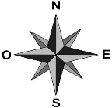
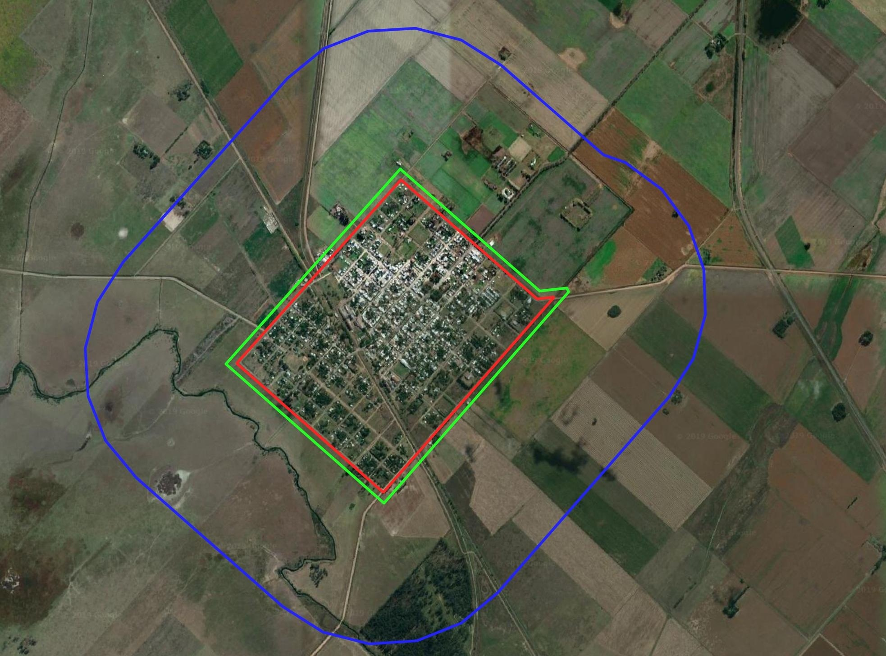

Referencia
Línea Agronómica – 0m
50 m. de ancho desde la línea agronómica - se prohíbe la aplicación de productos Fitosanitarios
Desde los 50m hasta los 1000m Zona controlada
Anexo II
DECLARACION JURADA de PRODUCTORES
ACTIVIDADES de PULVERIZACION de PRODUCTOS FITOSANITARIOS.

El que suscribe ________________________________________________ con domicilio en ______________________________________ de la localidad de ____________________en carácter de titular o encargado. Informa a la Comuna de ___________________________los datos pertinentes a la pulverización de fitosanitarios a realizar.
1-Partidas Impuesto Inmobiliario: |  |  |  |  |  |  |  |  |  | ___________________________________________
2-Cantidad de Hectáreas: |  |  |  |  |  |  |  |  |  | ___________________________________________
3-Profesional que expende la receta: |  |  |  |  |  |  |  |  |  | ___________________________________________
4-Matricula del Profesional: |  |  |  |  | ____________ |  |  |  |  |  |  |  | 5-N° Receta de Aplicación: |  |  |  |  |  | ____________
6-Titular del Equipo pulverizador: |  |  |  |  |  |  | ______________________________________________
7-Matricula del Equipo: |  |  | ________________
8-Equipo Terrestre de arrastre: |  |  |  |  |  |  |  |  |  |  |  |  |  |  | 9-Equipo Autopropulsado:
10-Apellido y Nombre del chofer del Equipo: |  |  |  |  |  |  |  |  |  |  |  |  |  | ___________________________________
11-DNI del Chofer del equipo: |  |  |  |  |  | _____________
12-Cultivo: |  |  |  |  |  |  |  |  |  |  |  |  |  |  |  | 13-Barbecho:
14-Insecticidas: |  |  |  |  |  |  |  | 15-Herbicidas: |  |  |  |  |  |  |  |  |  | 16-Fungicidas:
17-Otros-: | _______________________________________________________________
___________________________________________________________________________

Firma: ______________ Aclaración: ________________________ DNI N° :____________
Anexo III
ACTA DE INSPECCION N°: ______________ / 20___
En la localidad de Peyrano, a los _____________________ días del mes de ________________ del año _____________; siendo las ____________horas se lleva a cabo la inspección por parte del Asesor Técnico de la Comuna de Peyrano, de la cual depende el Control de las Aplicaciones del predio_______________________________Partida_________________________Impuesto Inmobiliario___________________________________Superficie__________Propietario/s________________________________________________________________ verificándose lo siguiente:
1)- El equipo pulverizador está inscripto y habilitado por el Ministerio. |  |  |  |  |  | SI |  | NO
2)- El equipo ha llegado vacío al predio. |  |  |  |  |  | SI |  | NO
3)- El Equipo presenta inconvenientes técnicos (ruptura-filtraciones-etc.) |  |  |  |  |  | SI |  | NO
4)- Matricula del Equipo Aplicador. |  |  |  |  |  | N°
5)- Operador del Equipo: Apellido y Nombre |  |  |  |  |  | 6)-D.N.I – N°:
7)- Código de Pastilla del Equipo. |  | 8)Altura | 9)-Caudal por ha. |  |  | 10)-Velocidad del Equipo
11)-Los productos utilizados coinciden con la receta de aplicación:(Principio activo y dosis) |  |  |  |  |  | SI |  | NO
12)- Dirección del Viento | 13)-Velocidad el Viento |  |  | 14) Temperatura | 15)-H. Relativa |  | 16)- Δ Τ
16)-Triple lavado e inutilización de los envases |  |  |  |  |  | SI |  | NO

Otras observaciones.______________________________________________________________
________________________________________________________________________________
________________________________________________________________________________
________________________________________________________________________________

Firma y aclaración  del Responsable del campo |  | Firma y aclaración  del Operador del Equipo |  | Firma y aclaración  Asesor de la Comuna

